- VisionFruit –
Carga recintos Sigpac

Contenido

1. Descarga Ficheros 2
2. Incorporación ficheros. 2
3. Listados comprobación. 5

Descarga Ficheros

Los ficheros con los recintos Sigpac en la versión Febrero 2024 se pueden descargar del siguiente enlace http://update.gregal.info/#descargas dentro de la sección Descargas.

Los ficheros disponibles están divididos en cada provincia de la comunidad valenciana y son los siguientes:

castellon_2024.zip (Castellón)
alicante_2024.zip (Alicante)
valencia_2024.zip (Valencia)

Es necesario descargarlos y descomprimirlos en una carpeta para poder realizar el proceso posterior de incorporación de los datos a VisionFruit. No es necesario descargar los tres ficheros, únicamente los correspondientes a las provincias de las cuales queramos incorporar los recintos.

Incorporación ficheros.

Para incorporar los recintos Sigpac a VisionFruit es necesario disponer de la última versión de la aplicación.

Al proceso que permite incorporar los recintos se accede desde la siguiente opción del menú.

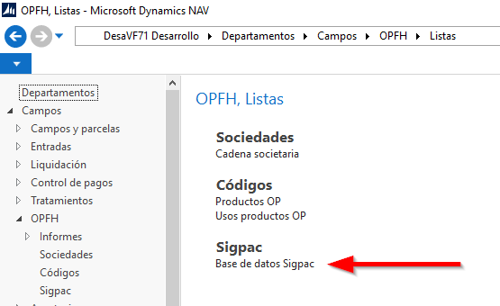

Al entrar en la Base de datos Sigpac se mostrarán todos los registros si no tenemos ningún filtro. Para cargar el fichero que contiene la información con los recintos deberemos pinchar sobre el botón Acciones y elegir la opción
Sigpac ← Fichero datos

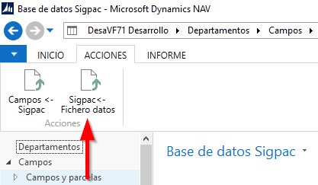

Al entrar vemos la siguiente pantalla en la que podremos elegir las opciones del proceso de carga.

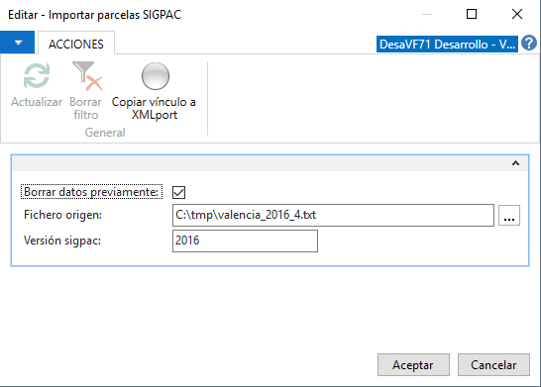

Es necesario borrar los datos que existan previamente antes de cargar el fichero para no duplicar los recintos del año anterior.

Si se va a cargar más de un fichero, la segunda vez que cargamos hay que desmarcar la opción “Borrar datos previamente” para que no nos borre lo que hemos cargado anteriormente.

Fichero origen: Nos permite elegir el fichero a importar.

Versión sigpac: Hay que indicarle el año de la versión de los recintos que estamos cargando, esto nos permitirá conocer la versión de los recintos sigpac que tenemos en la Base de datos.

Al aceptar nos mostrará una ventana con información del número de registros a importar y nos pedirá confirmación.
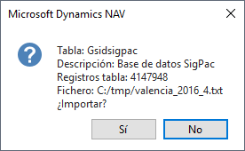

Durante el proceso de carga podremos ver el progreso del proceso de la carga.

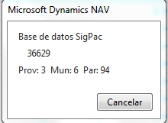

Una vez que hemos cargado el fichero con los recintos de la provincia o provincias seleccionadas ya podemos relacionarlos con los campos y parcelas de la gestión hortofrutícola.

ATENCIÓN: Esta opción que sigue sólo es recomendable para los clientes que no tienen en los campos datos del Sigpac. Si ya hay datos y se realiza la opción que viene a continuación puede “machacar” los datos del Sigpac que hay en la actualidad en los campos.

Esta opción permite incorporar la información de los recintos de la base de datos Sigpac a los campos. Deberemos elegir los usos y campos que queremos relacionar en la siguiente opción. Hay que tener presente que los datos de recintos incluidos en la B.Datos Sigpac pueden ser muy diferentes de una versión a otra y que ejecutar este proceso puede provocar muchos cambios.

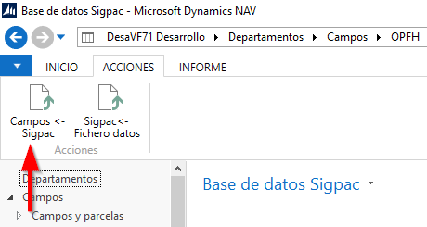

Únicamente se trasladará la información de los recintos sigpac que pertenezcan a los usos que se seleccionen, si no se escoge ninguno uso se trasladarán todos.

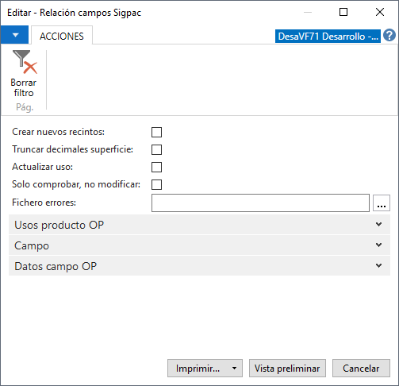

Si marcamos la opción de crear nuevos recintos, los recintos que no existan en los campos se crearán poniendo en la superficie del recinto la misma que la superficie sigpac y como superficie de cultivo se pondrá cero.

Este proceso es opcional, evidentemente podemos no realizarlo y revisar los datos manualmente.

Listados comprobación.

Existen listados que nos permitirán comprobar la información contenida en los campos, estos listados se encuentran en los informes de apoyo dentro de la opción OPFH del menú de campos.

